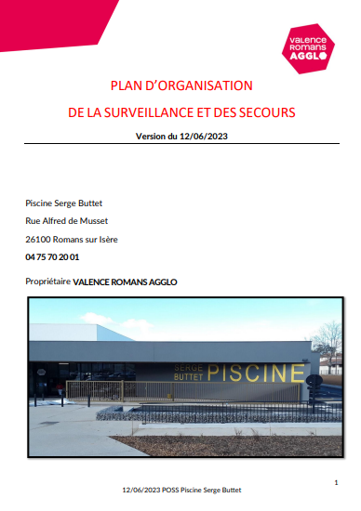

« Attestation de prise de connaissance des extraits du POSS »
(Plan d’Organisation de la Surveillance et des Secours)

Madame ou Monsieur :

Enseignant de l’école :

Reconnais avoir pris connaissance des documents suivants :

« Extraits du POSS (Plan d’Organisation de la Surveillance et des Secours) relatifs à la pratique de la natation dans le cadre scolaire » : POSS piscine Serge BUTTET avril 2024

- Chapitre 8 : Groupes scolaires : 8.1 POSS Accueil classes primaires
- Chapitre 15 : Procédure en cas d’accident dans le cadre scolaire: 15.1 POSS Procédure accident
- Annexe 1 : Règlement intérieur
- Annexe 6 : Procédure relative au déroulement de l’interclasse pendant les activités de la natation scolaire : POSS Interclasse

Date, signature et tampon de l’école

